

Міністерство освіти і науки України

Національний технічний університет України „КПІ

імені Ігоря Сікорського ”

Факультет інформатики та обчислювальної техніки

Кафедра інформаційних систем та технологій

**ЗВІТ**

лабораторної работи №3

курсу «Інфраструктура Програмного забезпечення WEB - застосувань »

Тема: «Створення та керування портативними віртуальними середовищами»

Перевірив: Виконали студенти:

Орленко С. П. Гр. ІП-01

Смислов Даніл

Хернуф Валід

Пасальський Олександр

Київ 2023

**ЛАБОРАТОРНА РОБОТА № 3**

**Мета роботи**: полягає у дослідженні специфіки створення та налаштування віртуальних машин за допомогою Vagrant, ознайомленні з репозиторієм Vagrant Cloud. Навчитися прокидати порти з гостьової на хостову машини, що дасть змогу працювати з власним веб-сервером nginx. Закріпити на практиці різницю між контейнеризацією та віртуалізацією.

**Вхідні дані ЛР3**

У якості вхідних даних для ЛР3 є:

– web-застосунок з ЛР2, який представляє склад бригади.

Додатково слід пам’ятати що в цій лабораторній роботі:

* – без символів “<>”;

** – прізвища ААА=1+1+1=3=8003, а ZYXZ=26+25+24+26=101=8101.

SPA = 19 + 8 + 16 = 43 = 8043

**Вихідні дані ЛР3**

У якості вихідних даних для ЛР3 є: піднята віртуальна машина з веб-сервером nginx, звіт.

**Завдання**

1. Навчитися створювати на налаштовувати віртуальне середовище.

2. Навчитися прокидати порти з гостьової на хостову машини.

3. Переглянути контет сторінок nginx з хостової машини.

**Програма проведення експерименту ЛР 3**

1. Після інсталяції Vagrant, обрати/створити папку для виконання лабораторної роботи та створити робоче оточення (ініціалізувати Vagrant – виконується даний крок за допомогою команди «vagrant init»). Скриншот процесу додати до звіту.

2. Встановити nginx на створену віртуальну машину («config.vm.hostname» якої має складатись з перших літер прізвищ кожного з членів бригади). Тут починається множинність різних підходів, наприклад: виконати це можна вручну після підключення по SSH, автоматично після створення віртуальної машини за допомогою написаного bash-скрипта (вказується у Vagrant файлі), або навіть за допомогою Ansible (згадується в контрольних питаннях, але ретельно досліджувати інструменти SCM потреби немає – ознайомтесь хоча б з їх призначенням). Паралельно виконайте прокидання портів за тим же принципом, що і в Лабораторній роботі №2: :** – налаштування «config.vm.network» у Vagrant файлі. Для перевірки результату потрібно через браузер гостьової машини звернутися до відповідної адреси і порту.

Після отримання результату, потрібно зафіксувати його у вигляді скриншоту, те саме стоється Vagrant файлу та обраного процесу встановлення nginx. Додати все до звіту.

3. Замінити контент дефолтної сторінки nginx на власний – використати свій же застосунок з Лабораторної роботи №2. Знову ж можна виконати цей крок декількома способами. Результат в браузері та обраний процес заміни знову ж таки зафіксувати у вигляді скриншоту та додати все до звіту.

(3.5) НЕ обов’язкове, але може бути цікавим для тих, хто саме «ручками» встановлював nginx та замінював дефолтну сторінку – поцікавтесь як автоматизувати даний процес (перевірка вмісту дефолтної сторінки, звісно ж, відпадає). Можете теж додати до звіту.

4. Сформувати звіт.

**Хід роботи**

1. Після інсталяції Vagrant, створимо папку для виконання лабораторної роботи та створимо робоче оточення Vagrant (ініціалізувати Vagrant –команда «vagrant init»).

Рисунок 1 – Ініціалізація робочого середовища Vagrant.

2. Встановимо nginx на створену віртуальну машину, встановимо «config.vm.hostname» як shp, прокинемо порти за допомогою «config.vm.network» у Vagrant файлі таким ж чином як в Лабораторній роботі 2.

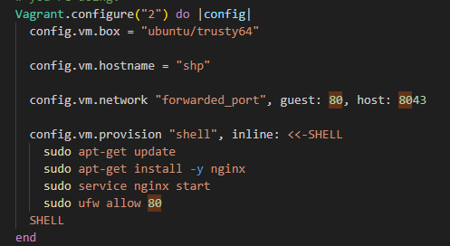

Рисунок 2 –Vagrant файл.

Створимо гостьову машину за допомогою команди Vagrant up (Рис. 3-5).

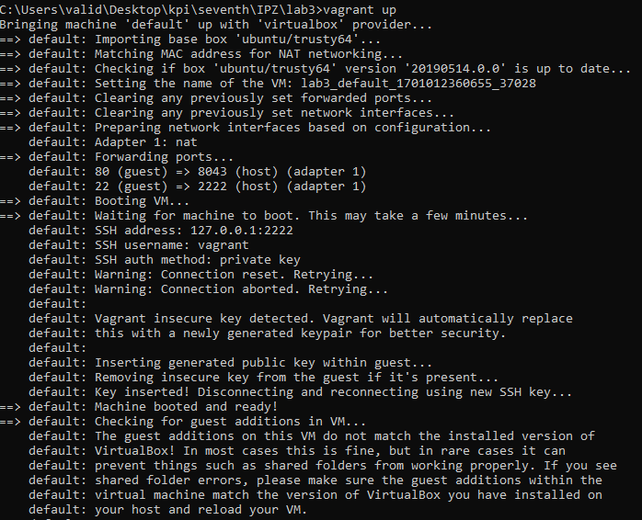

Рисунок 3 – Створення гостьової машини за допомогою Vagrant.

Рисунок 4 – Створення гостьової машини за допомогою Vagrant.

Рисунок 5 – Створення гостьової машини за допомогою Vagrant.

Рисунок 6 – Підключення до створеної віртуальної машини по ssh.

Рисунок 7 –Браузер з сторінкою nginx.

3. Замінимо контент дефолтної сторінки nginx на власний. Для цього в Vagrant файл добавимо команду яка замінить вміст дефолтної сторінки на вміст файлу з хостової машини під час створення віртуальної машини за допомогою Vagrant.

Рисунок 8 –Vagrant файл.

Рисунок 9 – Створення нової віртуальної машини за допомогою Vagrant.

Рисунок 10 –Браузер з власною сторінкою.

**Висновок:**

Під час виконання лабораторної роботи з створення та керування портативними віртуальними середовищами за допомогою Vagrant, ми детально вивчили процес ініціалізації та конфігурування віртуальних машин, а також розглянули можливості автоматизації встановлення та налаштування веб-сервера Nginx.

На першому етапі експерименту ми успішно ініціалізували віртуальне середовище за допомогою Vagrant та створили віртуальну машину для подальших експериментів. Результати цього кроку були зафіксовані у вигляді скріншотів.

На другому етапі ми створювали власне віртуальну машину встановили Nginx на неї та прокинули порт для доступу. Нами було розглянуто різні підходи до встановлення і наведено результати найбільш автоматизованого.

На третьому етапі ми замінили контент дефолтної сторінки Nginx на власний, Були проаналізовані різні методи виконання цього завдання і продемонстровано результати найбільш автоматизованого підходу.

В результаті виконання лабораторної роботи ми отримали практичний досвід роботи з Vagrant, здобули знання про керування віртуальними середовищами та навички автоматизації рутинних задач у налаштуванні віртуальної машини. Також ми розуміємо різницю між контейнеризацією та віртуалізацією, що стане корисним для подальших робіт у сфері розгортання та управління інфраструктурою.